
第十二單元
聲音的舞台
認識電腦的聲音

怎樣讓電腦說話

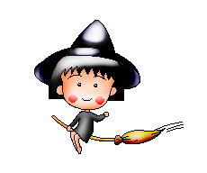
順著綠色線走到出口，就知道讓電腦說話，需要哪些裝備。
掃把是我的裝備



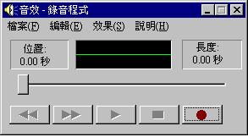

麥克風

喇叭
錄音程式
出口

要大聲唸哦！
我們來錄音



10隻猴子盪秋千
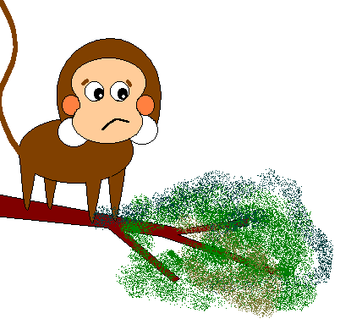
嘲笑鱷魚被水淹
鱷魚來了，鱷魚來了
嗯嗯嗯（張大嘴如吃狀）
９隻猴子盪秋千
嘲笑鱷魚被水淹
鱷魚來了，鱷魚來了
嗯嗯嗯（張大嘴如吃狀）
8、7、6 ………1隻猴子盪秋千
嘲笑鱷魚被水淹
鱷魚來了，鱷魚來了
嗯嗯嗯（張大嘴如吃狀）

播放
停止
錄音

認識錄音程式如何錄音
【備註】10隻猴子…1隻猴子，乃數字的趣味遊戲。
可愛動物區
天空是我的家，我是天上飛的蝴蝶
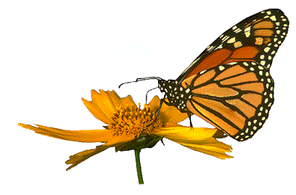


陸地是我的家，我是地上走的斑馬
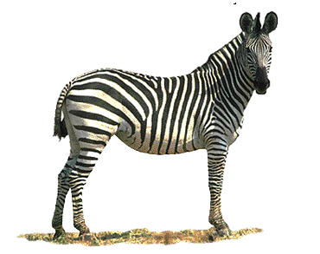



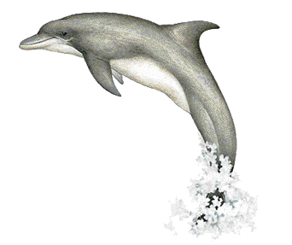

水裏是我的家，我是水裏游的海豚

認識天空、陸地、水裏的動物

我們都是一家人

每種動物，爸爸、媽媽、小孩，在外
觀上都有一些些不同，我們來認識牠
們，你可以分辨出鹿爸爸、鹿媽媽、
鹿小孩嗎？

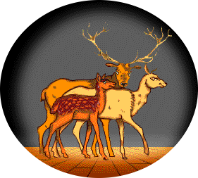
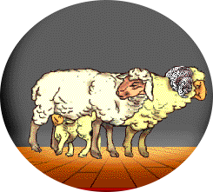

綿羊家族
鹿的家族
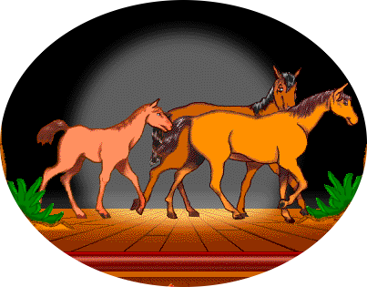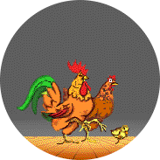

雞的家族
馬的家族
會分辨雌馬、雄馬

